Об итогах исполнения бюджета Петриковского района
за 1 полугодие 2023 года
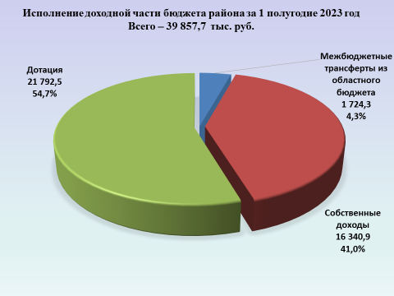
Доходная часть бюджета района за 1 полугодие 2023 года с учетом безвозмездных поступлений сформирована в объеме 39 857,7 тыс. рублей.
Из республиканского бюджета получена дотация в сумме 21 792,5 тыс. рублей.
Безвозмездные поступления из областного бюджета профинансированы в сумме 1 724,3 тыс. рублей.
В структуре доходов удельный вес дотации составляет 54,7 %, на собственные доходы приходится 41,0 %, безвозмездные поступления из областного бюджета составляют соответственно 4,3 %.
За 1-е полугодие текущего года в бюджет района поступило 16 340,9 тыс. рублей налоговых и неналоговых доходов.
Поступления собственных доходов в отчетном периоде текущего года увеличились по сравнению с аналогичным периодом 2022 года на 3 331,0 тыс. рублей или на 25,6%.

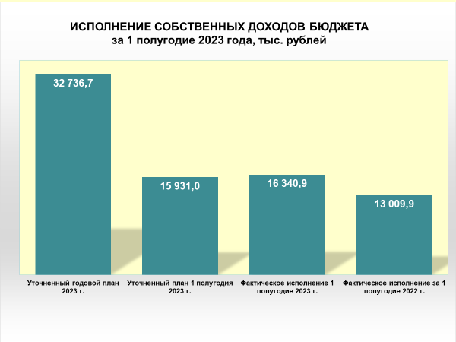
Собственная доходная часть консолидированного бюджета района на 90,1 % сформирована за счет налоговых доходов.

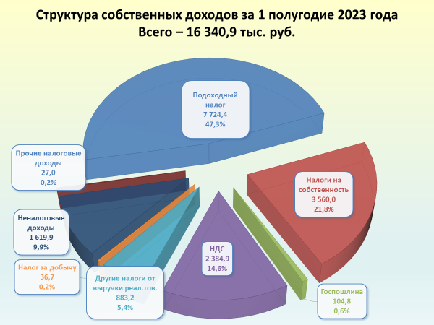
Главными источниками собственной доходной базы бюджета района являются подоходный налог (47,3%), налог на недвижимость организаций (19,2%) и налог на добавленную стоимость (14,6%).
На долю этих платежей приходится 81,1 % в общем объеме поступлений.
Поступления основного доходного источника бюджета района - подоходного налога с физических лиц составили 7 724,4 тыс. руб.
За отчетный период в бюджет района поступило 3 560,0 тыс. рублей налогов на собственность. По сравнению с аналогичным периодом прошлого года объем поступивших налогов увеличился на 1 591,8 тыс. рублей.
За счет использования предоставленного местным Советам депутатов права по увеличению ставок земельного налога и налога на недвижимость в районный бюджет дополнительно поступило 1 604,3 тыс. рублей.
Объем зачисленного в бюджет района налога на добавленную стоимость составил 2 384,9 тыс. рублей. По сравнению с аналогичным периодом прошлого года поступления налога увеличились на 413,7 тыс. рублей.

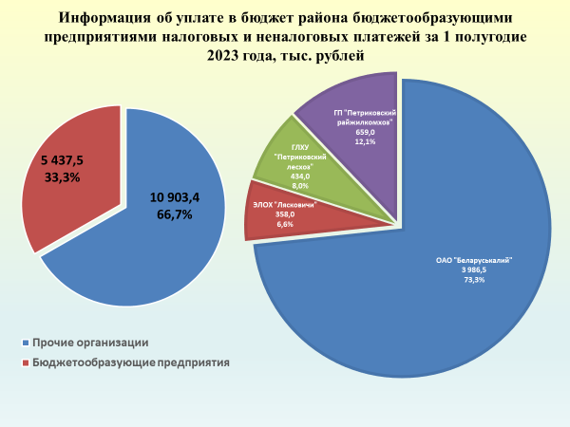

33,3 % от общей суммы поступлений собственных доходов формируют платежи бюджетообразующих предприятий, которыми в районный бюджет уплачено 5 437,5 тыс. рублей налоговых и неналоговых платежей.
Открытым акционерным обществом «Беларуськалий» в бюджет района уплачено 3 986,5 тыс. рублей, что составляет 24,4 % от собственных доходов бюджета.

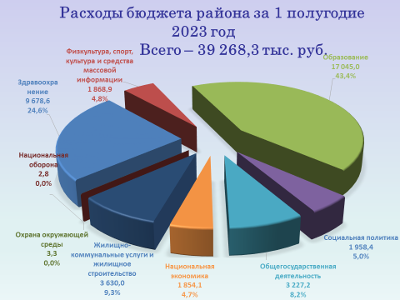

Расходы бюджета района произведены в пределах поступивших в бюджет доходов и средств из вышестоящих бюджетов и составили 39 268,3 тыс. рублей.
Профинансированы все первоочередные расходы и мероприятия, предусмотренные бюджетом.
Сохраняется социальная направленность бюджета.
Отрасли социальной сферы за отчетный период текущего года профинансированы в сумме 30 550,9 тыс. рублей. Их удельный вес в общих расходах бюджета составил 77,8 %.
В сложившейся структуре расходов 29 630,6 тыс. рублей или 98,1 % составляют социально значимые расходы.

